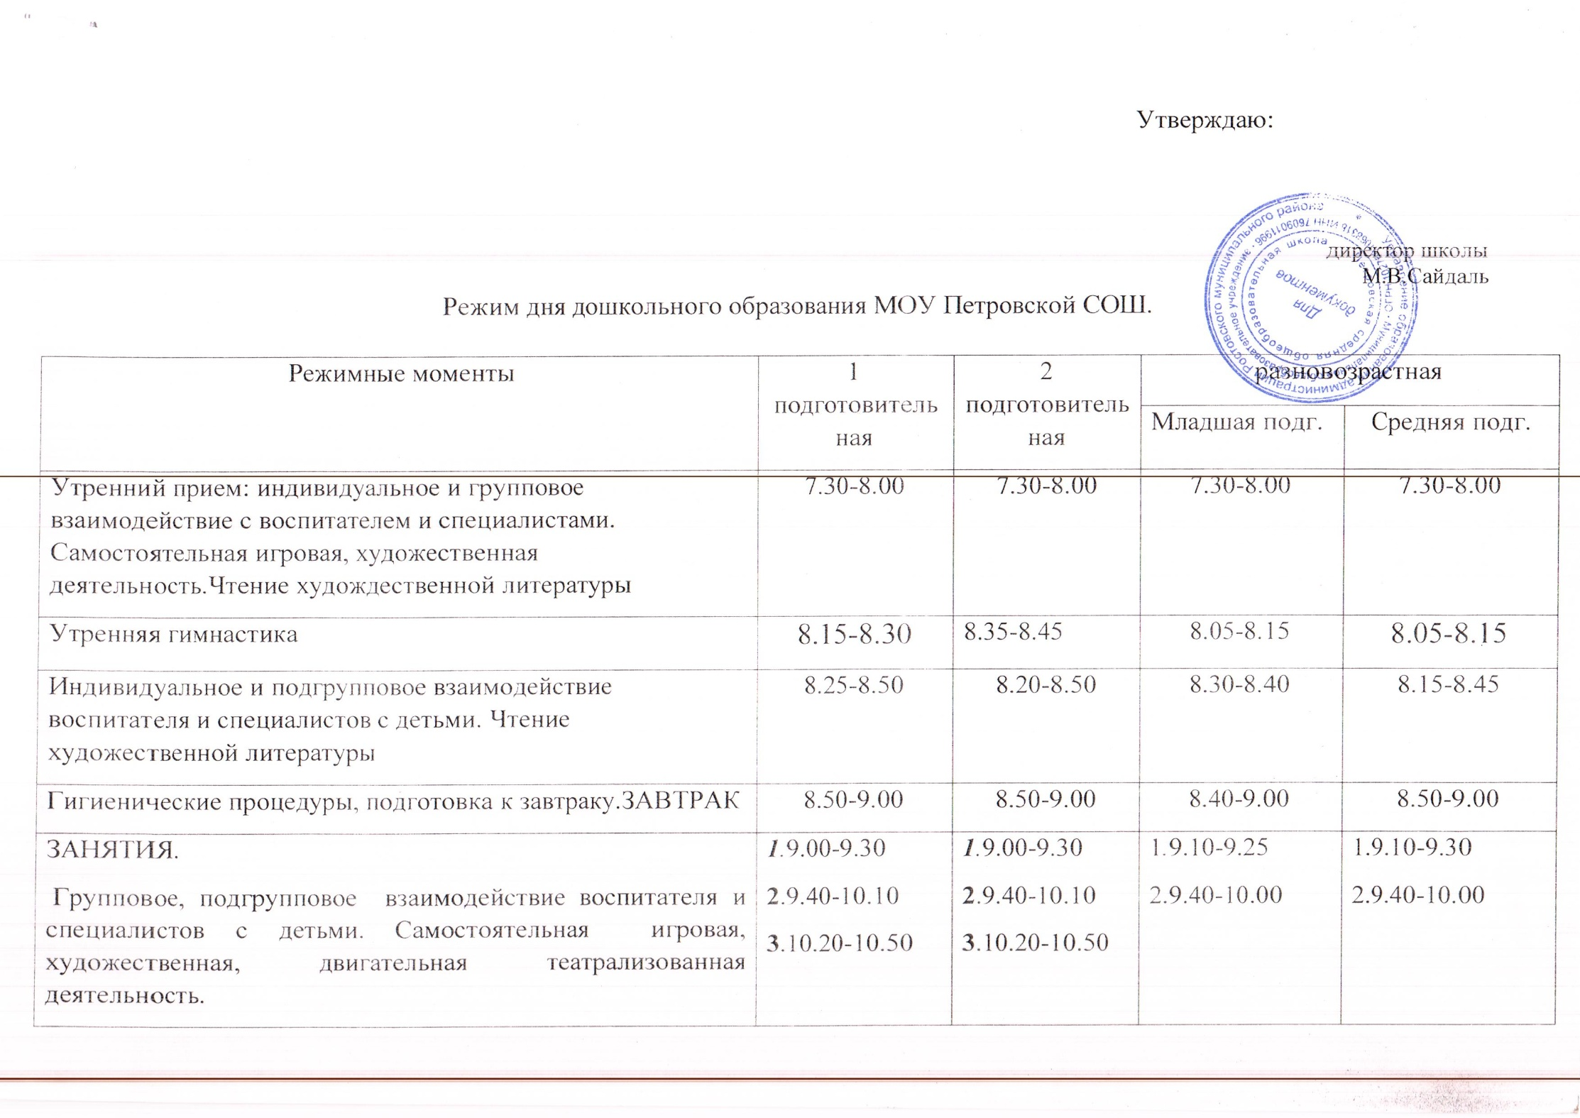

Возвращение с прогулки, гигиенические процедуры.  Подготовка к обеду.Обед | 12.30-12.40  12.50-13.00 | 12.30-12.40  12.50-13.00 | 12.00-12.30  12.30-12.50 | 12.00-12.30  12.30-12.50
Дневной сон | 13.00-15.00 | 13.00-15.00 | 13.00-15.00 | 13.00-15.00
Постепенный подъем, оздоровительные процедуры(гимнастика) индивидуальное и групповое взаимодействие с детьми | 15.10-15.25 | 15.10-15.25 | 15.10-15.20 | 15.10-15.20
Полдник | 15.25-15.35 | 15.25-15.35 | 15.25-15.35 | 15.25-15.35
Занятия.  Дополнительное образование.  Подгрупповое взаимодействие воспитателя с детьми. Самостоятельная деятельность детей. Чтение художественной литературы.  Прогулка. | 15.45-17.40 | 15.45-17.40 | 15.45-17.40 | 15.40-17.40
Уход детей домой | 17.45-18.00 | 17.45-18.00 | 17.45-18.00 | 17.45-18.00

Режим дня 2 подготовительной группы дошкольного образования МОУ Петровской СОШ
Режимные моменты | время
Утренний прием: индивидуальное и групповое взаимодействие с воспитателем и специалистами. Самостоятельная игровая, художественная деятельность.Чтение худождественной литературы  Индивидуальное и подгрупповое взаимодействие воспитателя и специалистов с детьми. | 7.30-8.00  8.00-8.30
Утренняя гимнастика | 8.35-8.45
Гигиенические процедуры, подготовка к завтраку. ЗАВТРАК | 8.50-9.00
ЗАНЯТИЯ.  Групповое, подгрупповое взаимодействие воспитателя и специалистов с детьми. Самостоятельная игровая, художественная, двигательная театрализованная деятельность.  Второй завтрак (между занятиями или после занятий) | 1.9.00-9.30  2.9.40-10.10  3.10.20-10.50
Подготовка к прогулке. Прогулка. | 11.00-12.20
Возвращение с прогулки, гигиенические процедуры.  Подготовка к обеду.Обед | 12.30-12.40  12.50-13.00
Дневной сон | 13.00-15.00
Постепенный подъем, оздоровительные процедуры(гимнастика) индивидуальное и групповое взаимодействие с детьми | 15.10-15.25
Полдник | 15.25-15.35
Занятия. Дополнительное образование.  Подгрупповое взаимодействие воспитателя с детьми. Самостоятельная деятельность детей. Чтение художественной литературы.Прогулка. | 15.45-17.40
Уход детей домой | 17.45-18,00
Режим дня 1 подготовительной группы дошкольного образования МОУ Петровской СОШ
Режимные моменты | время
Утренний прием: индивидуальное и групповое взаимодействие с воспитателем и специалистами. Самостоятельная игровая, художественная деятельность.Чтение худождественной литературы | 7.30-8.00
Утренняя гимнастика | 8.15-8.30
Индивидуальное и подгрупповое взаимодействие воспитателя и специалистов с детьми.Чтение художественной литературы | 8.55
Гигиенические процедуры, подготовка к завтраку. ЗАВТРАК | 8.55-9.00
ЗАНЯТИЯ. Групповое, подгрупповое взаимодействие воспитателя и специалистов с детьми. Самостоятельная игровая, художественная, двигательная театрализованная деятельность.  Второй завтрак (между занятиями или после занятий) | - 9.00-9.3 0  - 9.40-10.1 0  - 10.20-10.50
Подготовка к прогулке. Прогулка. | 11.00-12.30
Возвращение с прогулки, гигиенические процедуры.  Подготовка к обеду.Обед | 12.30-12.40  12.50-13.00
Дневной сон | 13.00-15.10
Постепенный подъем, оздоровительные процедуры(гимнастика) индивидуальное и групповое взаимодействие с детьми | 15.10-15.25
Полдник | 15.25-15.40
Занятия. Дополнительное образование.Подгрупповое взаимодействие воспитателя с детьми.. Самостоятельная деятельность детей. Чтение художественной литературы.Прогулка. | 15.45-17.45
Уход детей домой | 17.45-18.00
Режим дня разновозрастной группы дошкольного образования МОУ Петровской СОШ
Режимные моменты | время
Утренний прием: индивидуальное и групповое взаимодействие с воспитателем и специалистами. Самостоятельная игровая, художественная деятельность.Чтение худождественной литературы | 7.30-8.00  8.00-8.20
Утренняя гимнастика | 8.05-8.15
Индивидуальное и подгрупповое взаимодействие воспитателя и специалистов с детьми.Чтение художественной литературы | 8.30-8.40
Гигиенические процедуры, подготовка к завтраку. ЗАВТРАК | 8.40-9.00
ЗАНЯТИЯ.Групповое, подгрупповое взаимодействие воспитателя и специалистов с детьми. Самостоятельная игровая, художественная, двигательная театрализованная деятельность.  Второй завтрак (между занятиями или после занятий) | 1.9.10-9.30  2.9.40-10.00
Подготовка к прогулке. Прогулка. | 10.30-12.00
Возвращение с прогулки, гигиенические процедуры. Подготовка к обеду.Обед | 12.00-12.30-12.50
Дневной сон | 13.00-15.10
Постепенный подъем, оздоровительные процедуры, индивидуальное и групповое взаимодействие с детьми | 15.10-15.20
Полдник | 15.20-15.40
Занятия. Дополнительное образование.Подгрупповое взаимодействие воспитателя с детьми. Самостоятельная деятельность детей. Чтение художественной литературы. Прогулка. | 15.45-17.45
Уход детей домой | 17.45-18.00

